实验名：调度算法模拟实验
- 实验目的：加深对进程和作业概念的理解，深入理解进程的组织，理解常用调度机制与算法的实现
- 实验内容
编写C语言程序，模拟实现单处理器系统中的进程调度算法，实现对多个进程的模拟调度。
- 每个函数的功能，并给出程序整体流程。
- 运行结果：
- Input：
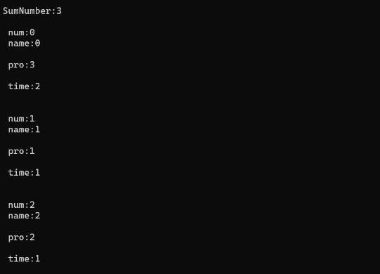
- Output：
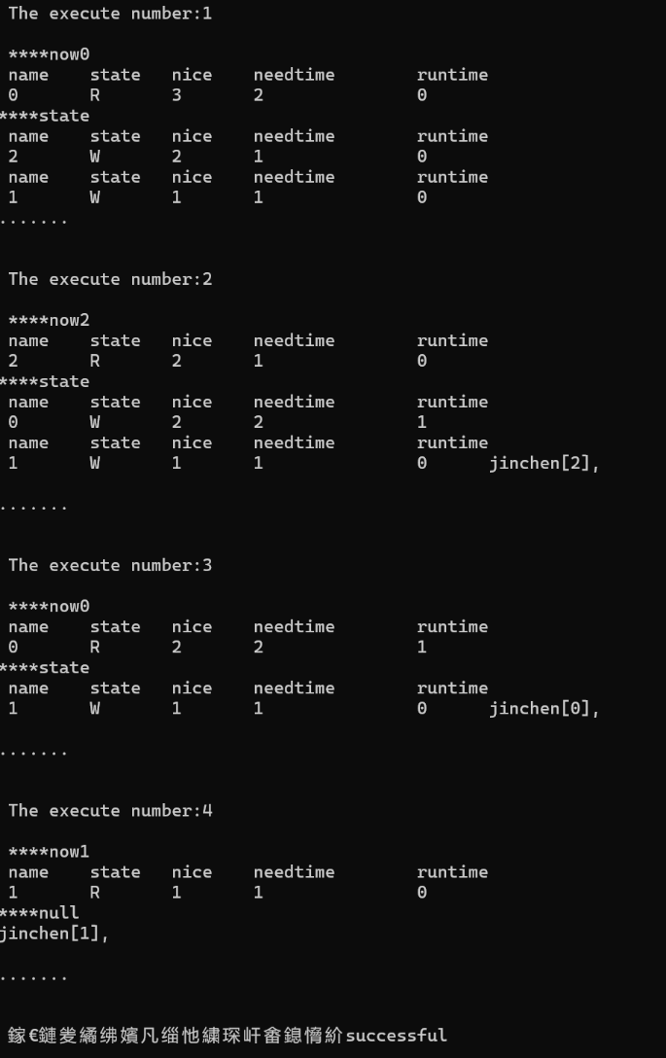
- 函数功能解释：
- _tmain()：程序主函数
- sort()：将进程按优先级进行排序，排序方式为直接插入排序，first指向当前进程，second指向当前进程的下一个进程，insert表示插入成功与否(0：未成功)
- input()：输入进程信息，包括：进程总数num，进程名称：name，进程优先级：nice和进程运行所需时间：ntime；并调用sort进行排序
- space()：获得当前就绪队列的长度
- disp()：打印输出进程信息
- check()：检查就绪队列是否还有进程
- destroy()：释放当前进程的内存占用
- run()：控制进程运行，每当进程运行了一个时间片，就将优先级下降1
- 程序整体流程：
a输入进程总数和信息>>b对当前进程排序>>c检查就绪队列不为空>>d执行当前进程>>e若进程结束则free>>返回b>>e就绪队列为空>>所有进程运行完成，结束
- 实现先来先服务调度：
  - 代码修改部分：
- 修改sort()函数，当就绪队列为空时，直接将进程加入队列，否则加入到就绪队列的尾部。
- 修改run()函数，改为非抢占式，一旦获得CPU资源，则直接运行完该进程。
  - 运行结果示例：
输入：
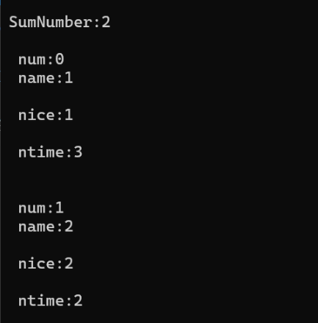
输出：
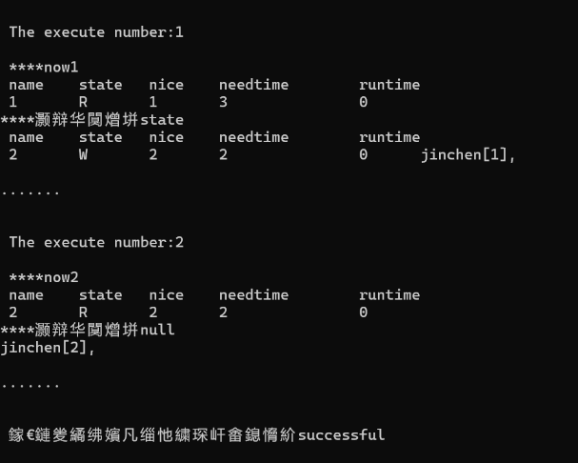
  - 代码文件：zip文件中的：schedulingFIFO.cpp
- 实现非抢占的短进程优先调度
  - 代码修改部分：
    - 修改sort()函数，当就绪队列为空时，直接将进程加入队列。当新进程需要时间比队头小，则插入到队头；否则，从队头开始遍历，在链表中找到第一个比 p->ntime 大的位置，并将新进程插入到此位置前面；到达链表尾，插入到末尾。
    - 修改run()函数，与FIFO一致。
  - 运行结果示例：
输入：
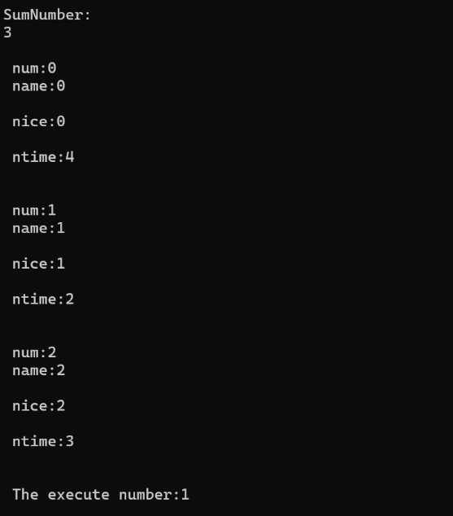
输出：
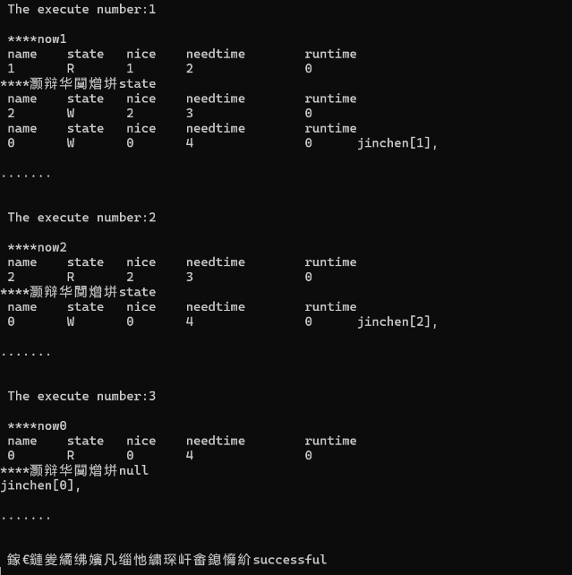
  - 代码文件：schedulingSJF.cpp

